Преступления против жизни, здоровья, половой неприкосновенности и половой свободы несовершеннолетних являются общественно опасным явлением и представляют собой одну из наиболее опасных форм антисоциального поведения, и данный тезис не требует особых доказательств. | 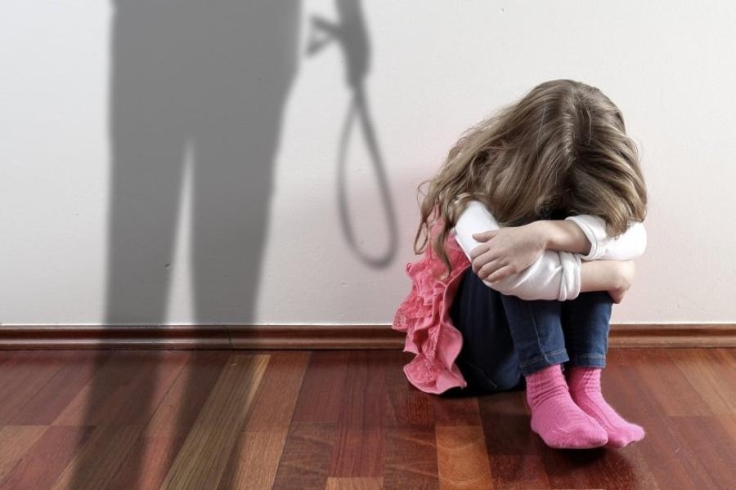
Вред, причиненный ребенку в результате насильственных преступлений, приводит к отклонениям в нравственном и психофизическом развитии несовершеннолетних и представляет угрозу для его будущего.
Результативность предупреждения и профилактики преступлений против половой свободы несовершеннолетних весьма сильно осложняется множеством обстоятельств, среди них:
- особенности организма несовершеннолетних – их психология и физиология. Дети зачастую просто не в состоянии осознать, что над ними было совершено насилие, либо скрывают это всеми возможными способами, боясь отрицательной реакции со стороны родителей и других близких лиц.
-прямая зависимость потерпевших несовершеннолетних от преступника. Субъекты преступления в этом случае могут выступать блокирующем фактором - использовать все возможные средства для того, чтобы о преступлении никто не узнал.

Справочно: Сексуальное насилие - любой контакт или взаимодействие между ребенком и человеком, старше его по возрасту, в котором ребенок сексуально стимулируется или используется для сексуальной стимуляции. Это:
-ласка и трогание запретных частей тела, эротизированная забота;
-демонстрация половых органов, использование ребенка для сексуальной стимуляции взрослого (развратные действия);
-изнасилование в обычной форме, орально-генитальный и анально-генитальный контакт;
Сексуальная эксплуатация - порнографические фотографии и фильмы с участием детьми, проституция.

Следует отметить, что уголовные дела данной категории являются в соответствии с уголовно-процессуальным законодательством делами публичного обвинения, т.е. возбуждаются независимо от наличия заявления потерпевшей (потерпевшего) и не подлежат прекращению в случае примирения сторон.
В уголовном законодательстве данные виды преступлений выделены в отдельную главу «Преступления против половой неприкосновенности и половой свободы».
Наиболее часто несовершеннолетние признаются потерпевшими при расследовании уголовных дел, возбужденных по ст.ст.166, 167, 168, 169 УК Республики Беларусь и других.

Статья 166. Изнасилование
1. Половое сношение вопреки воле потерпевшей с применением насилия или с угрозой его применения к женщине или ее близким либо с использованием беспомощного состояния потерпевшей (изнасилование) –
наказывается ограничением свободы на срок до четырех лет или лишением свободы на срок от трех до семи лет.
2. Изнасилование, совершенное повторно, либо группой лиц, либо лицом, ранее совершившим действия, предусмотренные статьей 167 настоящего Кодекса, либо изнасилование заведомо несовершеннолетней –
наказывается лишением свободы на срок от пяти до тринадцати лет.
3. Изнасилование заведомо малолетней или изнасилование, повлекшее по неосторожности смерть потерпевшей, либо причинение тяжких телесных повреждений, либо заражение ВИЧ, либо иные тяжкие последствия, –
наказывается лишением свободы на срок от восьми до пятнадцати лет.

Статья 167. Насильственные действия сексуального характера
1. Мужеложство, лесбиянство или иные действия сексуального характера, совершенные вопреки воле потерпевшего (потерпевшей) с применением насилия или с угрозой его применения либо с использованием беспомощного состояния потерпевшего (потерпевшей), –
наказываются ограничением свободы на срок до четырех лет или лишением свободы на срок от трех до семи лет.
2. Те же действия, совершенные повторно, либо лицом, ранее совершившим изнасилование, либо группой лиц, либо в отношении заведомо несовершеннолетнего (несовершеннолетней), –
наказываются лишением свободы на срок от пяти до тринадцати лет.
3. Действия, предусмотренные частями 1 или 2 настоящей статьи, совершенные в отношении заведомо малолетнего (малолетней), либо повлекшие по неосторожности смерть потерпевшего (потерпевшей), либо причинение тяжких телесных повреждений, либо заражение ВИЧ, либо иные тяжкие последствия, –
наказываются лишением свободы на срок от восьми до пятнадцати лет.

Статья 168. Половое сношение и иные действия сексуального характера с лицом,
не достигшим шестнадцатилетнего возраста
1. Половое сношение, мужеложство, лесбиянство или иные действия сексуального характера, совершенные лицом, достигшим восемнадцатилетнего возраста, с лицом, заведомо не достигшим шестнадцатилетнего возраста, при отсутствии признаков преступлений, предусмотренных статьями 166 и 167 настоящего Кодекса, –
наказываются ограничением свободы на срок до четырех лет или лишением свободы на тот же срок со штрафом.
2. Те же действия, совершенные лицом, ранее совершившим преступления, предусмотренные настоящей статьей, статьями 166 или 167 настоящего Кодекса, либо лицом, на которое возложены обязанности по воспитанию, содержанию, обеспечению безопасности жизни и здоровья несовершеннолетнего, либо группой лиц, –
наказываются лишением свободы на срок от трех до десяти лет.

Статья 169. Развратные действия
1. Развратные действия, совершенные лицом, достигшим восемнадцатилетнего возраста, в отношении лица, заведомо не достигшего шестнадцатилетнего возраста, при отсутствии признаков преступлений, предусмотренных статьями 166, 167 и 168 настоящего Кодекса, –
наказываются арестом или лишением свободы на срок от одного года до трех лет.
2. Те же действия, совершенные с применением насилия или с угрозой его применения, –
наказываются лишением свободы на срок от трех до шести лет.

Большинство родителей, педагогов и психологов боятся обсуждать тему сексуального насилия больше, чем жертва. В беседах с детьми они не задают правильные вопросы на эту тему, а иногда и не слышат, когда они намекают им о совершенном насилии. В то же время, как показывает практика, даже при наличии объективной информации все внимание сосредотачивается, как правило, на преступнике, тогда как жертва нуждается в первую очередь во внимании и необходимой социальной, психологической и медицинской помощи.

Признаки сексуального насилия
у детей и подростков
В случае сексуального насилия или действий сексуального характера изменения могут произойти как в поведении ребенка, так и в его физическом и психологическом состоянии. | 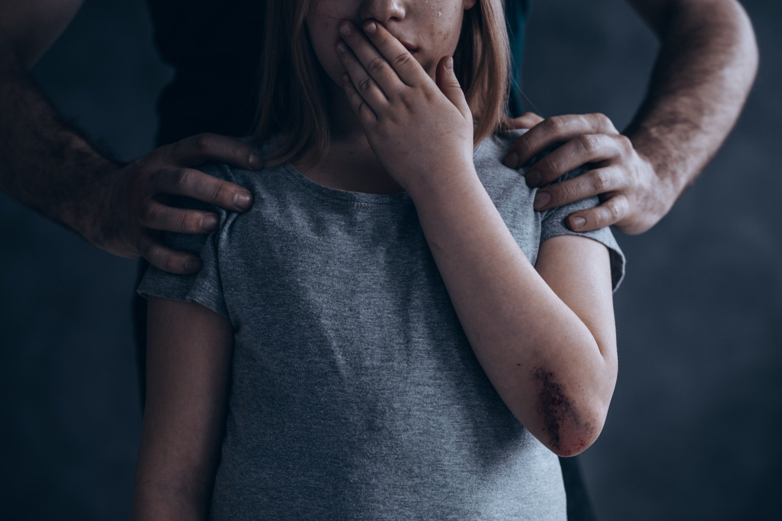
Физические признаки:

Оральные симптомы: экзема, дерматит, герпес на лице, губах, в ротовой полости, кроме этого, может быть отказ от еды (анорексия) или наоборот - переедание (булимия).
Анальные симптомы: повреждения в прямой кишке, покраснение ануса, варикозные изменения, ослабление сфинктера, запоры.
Вагинальные симптомы: нарушение девственной плевы, расширение влагалища, свежие повреждения (раны, ссадины), сопутствующие инфекции.
Кроме этого, признаками сексуального насилия над ребенком являются:
- порванное, запачканное или окровавленное нижнее белье;
- гематомы (синяки) в области половых органов;
- кровотечения, необъяснимые выделения из половых органов;
- гематомы и укусы на груди, ягодицах, ногах, нижней части живота, бедрах;
- боль в нижней части живота;
- повторяющиеся воспаления мочеиспускательных путей;
- болезни, передающиеся половым путем;
- беременность.

Изменения в поведении:
Изменения в выражении сексуальности ребенка:
- чрезвычайный интерес к играм сексуального содержания;
- поразительные для этого возраста знания о сексуальной жизни;
- соблазняющее, особо завлекающее поведение по отношению к противоположному полу и взрослым;
- сексуальные действия с другими детьми (начиная с младшего школьного возраста);
- необычная сексуальная активность: сексуальное использованием младших детей; мастурбация (начиная с дошкольного возраста), отирание половых органов о тело взрослого.

Изменения в эмоциональном состоянии
и общении ребенка:
- замкнутость, изоляция, уход в себя;
- депрессивность, грустное настроение;
- отвращение, стыд, вина, недоверие, чувство испорченности;
- частая задумчивость, отстраненность (встречается у детей и подростков, начиная с дошкольного возраста);
- истерическое поведение, быстрая потеря самоконтроля;
- трудности в общении с ровесниками, избегание общения с ними, отсутствие друзей своего возраста или отказ от общения с прежними друзьями;
- отчуждение от братьев и сестер;
- терроризирование младших и детей своего возраста;
- жестокость по отношению к игрушкам (у младших детей);
- амбивалентные чувства к взрослым (начиная с младшего школьного возраста).

Изменения личности и мотивации ребенка, социальные признаки:
- неспособность защитить себя, непротивление насилию и издевательству над собой, смирение;
- резкое изменение успеваемости (хуже или гораздо лучше);
- прогулы в школе, отказ и уклонение от обучения, посещения учреждения дополнительного образования, спортивной секции;
- принятие на себя родительской роли в семье (по приготовлению еды, стирке, мытью, ухаживанию за младшими и их воспитанию);
- отрицание традиций своей семьи вследствие несформированности социальных ролей и своей роли в ней, вплоть до ухода из дома (характерно для подростков).
Изменения самосознания ребенка:
- падение самооценки;
- мысли о самоубийстве, попытки самоубийства.
Появление невротических и психосоматических симптомов:
- боязнь оставаться в помещении наедине с определенным человеком;
- боязнь раздеваться (например, может категорически отказаться от участия в занятиях физкультурой или плаванием, или снимать нижнее белье — трусики во время медицинского осмотра).

Конечно, выявив у ребенка какой-либо из этих признаков, не стоит сразу подозревать насилие, но если они присутствуют в комплексе, на такого ребенка стоит обратить внимание и деликатно расспросить его о том, что происходит в его жизни. Если же ваши опасения подтвердились, то необходимо сразу же сообщить о преступлении в органы внутренних дел, а ребенку должна быть оказана профессиональная психологическая, медицинская и иная помощь.
Если же помощь не оказана вовремя, ребенок остается один на один со своей проблемой. Психологические травмы детства оказывают сильное влияние на всю последующую жизнь человека, формирование его характера, будущую сексуальную жизнь, психическое и физическое здоровье, на адаптацию в обществе в целом.

Остановитесь! Оглянитесь!

Рядом с Вами может быть ребенок, который нуждается именно в Вашей помощи…

ТЕЛЕФОНЫ для оказания помощи:
Территориальный центр социального обслуживания населения (г.Жлобин)
2-47-80
Социально-педагогический центр (г.Жлобин)
6-25-78
Центр дружественный подросткам «Ветразь»
3-50-38

ТЕЛЕФОНЫ ГОРЯЧЕЙ ЛИНИИ

80232315161

88011001611

Комиссия по делам несовершеннолетних
Жлобинского районного
исполнительного комитета

Профилактика преступлений
против половой неприкосновенности несовершеннолетних

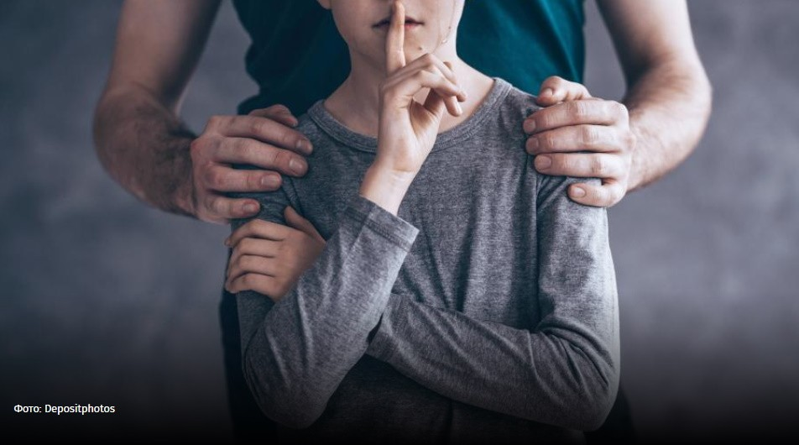

Жлобин, 2020

